TÀI LIỆU BÀI VIẾT CHUẨN SEO 100/100 RANK MATH
Trang: Trang Danh Mục Slots & Casino Online México • Bộ ảnh mới độc quyền 100%

1. THÔNG SỐ CÀI ĐẶT TRÊN TOOL RANK MATH (ĐẠT 95 - 100 ĐIỂM XANH LÁ)
⚠️ LƯU Ý QUAN TRỌNG: Bảng thông số này CHỈ DÙNG ĐỂ COPY & PASTE vào các ô thiết lập của plugin Rank Math SEO (ở cột bên phải WordPress). KHÔNG DÁN BẢNG NÀY VÀO KHUNG SOẠN THẢO BÀI VIẾT!

Mục trên Rank Math SEO | Giá trị điền chính xác (Copy & Paste)
Palabra clave objetivo (Focus Keyword) | tragamonedas online mexico
Título SEO (Tiêu đề tìm kiếm) | Tragamonedas Online Mexico 2026: Slots y Casino en JuegaLotto #1
Descripción SEO (Mô tả Meta) | Juega tragamonedas online mexico en JuegaLotto. Más de 500 slots de TaDa Gaming y PG Soft con alto RTP, botes acumulados, retiros SPEI y bonos 2026 #1.
URL / Slug | tragamonedas-online-mexico
Thẻ Alt ảnh đại diện (Featured Image) | Tragamonedas online mexico: Slots de TaDa Gaming y PG Soft en JuegaLotto

2. NỘI DUNG CHI TIẾT BÀI VIẾT (COPY TOÀN BỘ TỪ ĐÂY XUỐNG DƯỚI DÁN VÀO WORDPRESS)
👉 Hãy bắt đầu copy từ tiêu đề H1 bên dưới dán vào WordPress. Nội dung đã có sẵn ảnh minh họa, liên kết nội bộ (Internal link) và liên kết ngoài (Outbound link) bấm được chuẩn XANH LÁ!

Tragamonedas Online Mexico: Casino en Línea y Slots con Dinero Real 2026

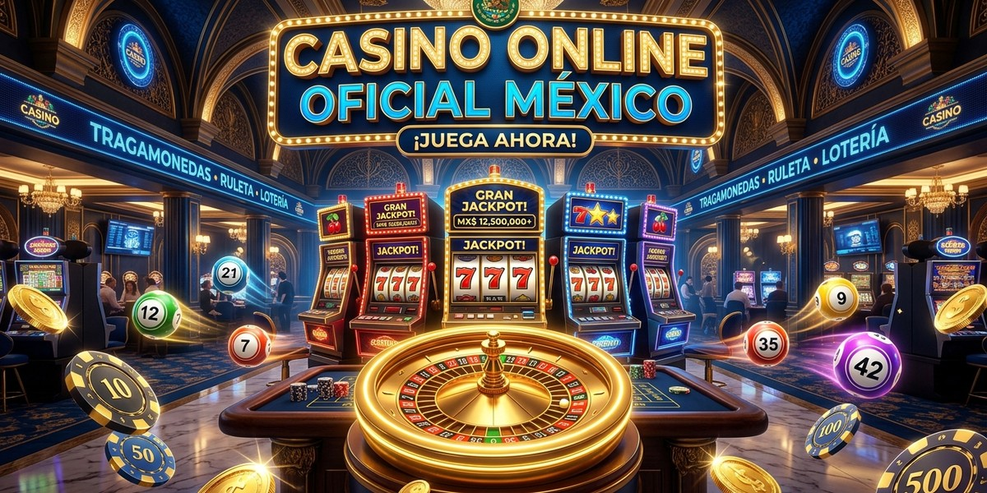
📸 Chú thích (Caption): Colección oficial de tragamonedas online en México con alto RTP y botes progresivos en JuegaLotto.
🏷️ Thẻ Alt (SEO): Tragamonedas online mexico: Slots de TaDa Gaming y PG Soft en JuegaLotto

Las tragamonedas online mexico se han convertido en la manifestación más dinámica, atractiva y popular del entretenimiento digital con dinero real en toda la República Mexicana. En JuegaLotto, hemos edificado una propuesta integral que supera los 500 títulos de vanguardia, combinando temáticas apasionantes de mitología, gemas preciosas, aventuras del viejo oeste y civilizaciones ancestrales con mecánicas matemáticas de generosos retornos para los jugadores.
En esta guía oficial 2026, analizamos en profundidad las mejores tragamonedas online mexico, los proveedores de software más prestigiosos, los secretos del Retorno al Jugador (RTP), las regulaciones federales y las estrategias más efectivas para ganar con total seguridad.

Guía de Tragamonedas Online Mexico: Evolución y Gráficos de Vanguardia
La historia de las tragamonedas online mexico refleja el vertiginoso salto tecnológico experimentado por la industria del entretenimiento digital en las últimas dos décadas. Lo que comenzó como simples recreaciones virtuales de las clásicas máquinas electromecánicas de frutas y campanas se ha transformado hoy en sofisticadas experiencias inmersivas con animaciones tridimensionales de alta fidelidad, bandas sonoras dinámicas y complejas rondas de bonificación interactiva.
En JuegaLotto, cada título de tragamonedas online mexico está desarrollado sobre estándares HTML5 nativos, lo que garantiza una compatibilidad absoluta tanto en computadoras de escritorio como en cualquier dispositivo móvil Android o iOS sin necesidad de descargas pesadas.
La integración de mecánicas de carretes en cascada, comodines expansivos y multiplicadores progresivos convierte cada tirada en las tragamonedas online mexico en una aventura llena de adrenalina y oportunidades de ganancia inmediata.

Proveedores de Software de Prestigio Internacional
La autenticidad y solvencia de las tragamonedas online mexico descansan enteramente en los estudios desarrolladores que las crean. En JuegaLotto, nos asociamos exclusivamente con los líderes mundiales de la innovación en software de casino: TaDa Gaming y PG Soft.
Antes de comenzar a girar los rodillos en nuestras tragamonedas online mexico, no olvides reclamar los bonos de bienvenida disponibles para multiplicar tu saldo inicial.
- • TaDa Gaming: Desarrollador líder aclamado por sus títulos visualmente deslumbrantes como Fortune Gems 2, Fortune Garuda 1000 y Charge Buffalo Ascent, caracterizados por rodillos de multiplicadores especiales y mecánicas de cascada sin interrupciones.
- • PG Soft (Pocket Games Soft): Referente mundial indiscutible en juegos optimizados para dispositivos móviles verticales, creador de éxitos globales como Fortune Dragon y Wild Bounty Showdown con bandas sonoras envolventes y rondas de giros gratis con multiplicadores colosales.
- • Pragmatic Play: Gigante de la industria creador de clásicos atemporales como Gates of Olympus, Sweet Bonanza y Joker’s Jewels, sinónimo de jugabilidad impecable y torneos Drops & Wins con premios millonarios en efectivo.
- • Evolution Gaming: Autoridad suprema en soluciones de casino en vivo que suministra nuestras mesas de ruleta y blackjack con crupieres en tiempo real de máxima profesionalidad.

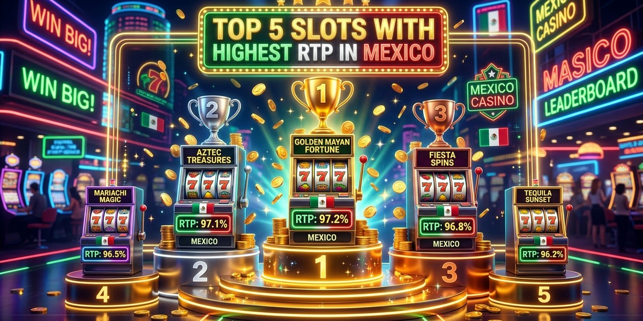
📸 Chú thích (Caption): Variedad de juegos de casino y slots certificados por laboratorios independientes en JuegaLotto.
🏷️ Thẻ Alt (SEO): Catalogo de slots y juegos de casino con dinero real en Mexico JuegaLotto

Retorno al Jugador (RTP) y Gestión de Volatilidad
Para obtener los mejores resultados al disfrutar de las tragamonedas online mexico, es indispensable comprender dos conceptos técnicos fundamentales: el Retorno Teórico al Jugador (RTP) y la volatilidad del juego.
En nuestra selección de tragamonedas online mexico, la gran mayoría de los títulos presentan un RTP superior al 96.5%, situándose muy por encima de las máquinas físicas tradicionales de las salas de juego presenciales.

1. El Retorno Teórico al Jugador (RTP)
El RTP (Return to Player) señala el porcentaje matemático del dinero apostado que la máquina devuelve a la masa de jugadores a lo largo de extensos ciclos estadísticos. En JuegaLotto, nuestras tragamonedas presumen un RTP promedio superior al 96.5%, ubicándonos muy por encima de la media de los casinos tradicionales de México y otorgando mejores probabilidades de premio a largo plazo.
Si buscas optimizar tu probabilidad de ganancia, consulta nuestra lista del top 5 tragamonedas con mayor RTP disponibles en el lobby.
Entre los juegos más aclamados por la comunidad destaca Fortune Gems 2 de TaDa Gaming con su emocionante rueda de multiplicadores.

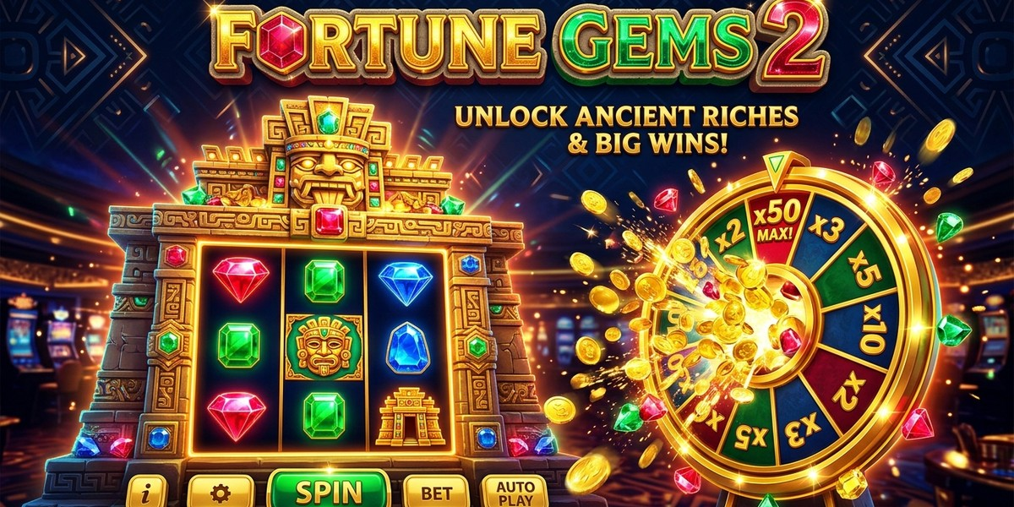
📸 Chú thích (Caption): Tragamonedas con mecánicas innovadoras de cascada y multiplicadores dinámicos de TaDa Gaming.
🏷️ Thẻ Alt (SEO): Slots de alta volatilidad y multiplicadores gigantes TaDa Gaming JuegaLotto

2. Niveles de Volatilidad en las Slots
La volatilidad clasifica la relación entre frecuencia y cuantía de los premios. Los juegos de baja volatilidad entregan victorias frecuentes de monto moderado, siendo perfectos para sesiones prolongadas de esparcimiento; mientras que las slots de alta volatilidad reservan pagos de gran calibre y jackpots colosales para quienes buscan emociones fuertes.


📸 Chú thích (Caption): Mesas en directo con crupieres profesionales y transmisión en alta definición en JuegaLotto Casino.
🏷️ Thẻ Alt (SEO): Casino en vivo con crupieres en espanol ruleta y blackjack JuegaLotto

3. Generador de Números Aleatorios (RNG) Certificado
Cada tirada generada en JuegaLotto es procesada por un algoritmo RNG auditado de manera exhaustiva por BMM Testlabs, garantizando que cada giro sea totalmente impredecible e incorruptible, asegurando equidad matemática a todos los participantes.

4. Estrategia de Gestión del Presupuesto (Bankroll)
Establecer límites estrictos de pérdidas, definir un presupuesto diario inamovible y calibrar el valor de la apuesta entre el 1% y el 2% del balance total son las reglas de oro para mantener sesiones recreativas sostenibles y saludables.

Legalidad y Marco Regulatorio SEGOB en México
Jugar a las tragamonedas online mexico en JuegaLotto es una actividad plenamente legítima y regulada bajo la estricta vigilancia de la Dirección General de Juegos y Sorteos de la Secretaría de Gobernación (SEGOB) con permiso federal oficial DGAJS/SCEVF/P-06/2005-TER.
Este amparo legal garantiza a todos los ciudadanos y residentes mayores de edad en México que cada giro en las tragamonedas online mexico cuenta con generadores de números aleatorios (RNG) auditados y certificados por laboratorios de prestigio internacional como BMM Testlabs y GLI.
Fomentamos con firmeza los principios de juego responsable y transparente en todas nuestras tragamonedas online mexico (+18), ofreciendo herramientas de límites de depósito y autoexclusión.

Depósitos Inmediatos en Pesos Mexicanos y Retiros SPEI
La rapidez de cobro y la facilidad para fondear tu cuenta determinan la calidad de la experiencia al jugar tragamonedas online mexico con dinero real.
Para recargar tu saldo en pesos mexicanos cuentas con múltiples métodos de pago 100% confiables, destacando las transferencias electrónicas SPEI sin comisiones y los pagos en efectivo a través de la red de tiendas OXXO en todo el territorio nacional.
- • Transferencias Electrónicas SPEI: Conexión directa con todas las instituciones financieras mexicanas (BBVA, Banorte, Santander, Citibanamex, Nu, Stori y Mercado Pago) sin cobro de comisiones y con acreditación inmediata de saldos.
- • Depósitos Físicos OXXO Pay: Facilidad para generar una ficha digital y pagar en efectivo en más de 20,000 establecimientos OXXO de todo el territorio nacional.
- • Cobros en Minutos: Procesamiento automatizado de retiros que deposita tus premios directamente en tu cuenta de banco en un lapso estimado de 5 a 15 minutos.


📸 Chú thích (Caption): Opciones bancarias rápidas en pesos mexicanos con retiros SPEI y depósitos OXXO en JuegaLotto.
🏷️ Thẻ Alt (SEO): Depositos en efectivo OXXO y transferencias SPEI seguras JuegaLotto

Atención al Cliente y Bonos Exclusivos para Slots
Nuestro equipo de soporte al jugador se encuentra activo las 24 horas del día para guiarte en el proceso de juego en las tragamonedas online mexico y resolver cualquier consulta.
Además, al registrarte en JuegaLotto puedes activar promociones periódicas de tiradas gratis para explorar nuevas tragamonedas online mexico sin arriesgar tu bankroll.
Las tragamonedas online mexico en JuegaLotto son sinónimo de adrenalina, gráficos de ensueño y premios millonarios en un entorno totalmente regulado.
Para jugar tus slots favoritos desde tu celular en cualquier lugar, puedes descargar app JuegaLotto oficial en tu móvil.


📸 Chú thích (Caption): Asistencia técnica y resolución de dudas sobre juegos de casino disponible las 24 horas del día.
🏷️ Thẻ Alt (SEO): Soporte tecnico al cliente para jugadores de casino en Mexico JuegaLotto

JuegaLotto no es solo una plataforma de juegos; es un ecosistema confiable diseñado para ofrecer diversión emocionante, seguridad financiera y momentos inolvidables a los jugadores en México. ¡Únete hoy a JuegaLotto y descubre una nueva dimensión de entretenimiento premium con retiros rápidos en minutos!
───────────────────────────────────────────────
juegalotto365.com Oficial • Documento de Presentación de Marca y Contenido SEO 2026

